

**操作系统培训材料**

**FLASH驱动技术**

|  |  |
| --- | --- |
| 设备型号： |  |
| 产品代号： |  |
| 项目代号： |  |
| **部 门：** | 烽火通信科技股份有限公司宽带业务产出线研发部 |
| **拟 制：** | 余昌乐 2022年 09月 20 日 |
| **审 核：** | 2022年 09月 20 日 |
| **批 准：** | 2022年 09月 20 日 |

# 目 录

目 录 2

一 块设备驱动 4

1.1 块设备简介 4

1.1.1 机械硬盘 4

1.1.2 FLASH 6

1.1.3 块设备驱动引入 7

1.2 块设备驱动框架 9

1.2.1 块设备驱动框架层次 9

1.2.2 ll_rw_block执行流程 10

1.3 块设备驱动实现 10

1.3.1 块设备驱动实现步骤 10

1.3.2 z2ram块设备驱动分析 11

1.3.3 块设备测试体验 12

二 MTD设备驱动框架 15

2.1 MTD字符设备 16

2.1.1 字符设备的注册和创建过程 16

2.1.2 字符设备操作情景分析 16

2.2 MTD块设备 17

2.2.1 块设备的注册和创建过程 17

2.2.2 块设备操作情景分析 17

三 NOR FLASH驱动 19

3.1 NOR FLASH介绍 19

3.2 SPI NOR FLASH 19

3.2.1 引脚定义 19

3.2.2 SPI工作模式 20

3.2.3 常用指令说明 22

3.2.4 驱动框架及实现 24

3.3 Parallel NOR FLASH 26

3.3.1 引脚定义 26

3.3.2 CFI与JEDEC规范 27

3.3.3 常用指令说明 28

3.3.4 驱动框架及实现 29

四 NAND FLASH驱动 32

4.1 NAND FLASH介绍 32

4.2 SPI NAND FLASH 33

4.2.1 引脚定义 33

24.2.2 常用指令说明 33

4.3 ONFI NAND FLASH 42

4.3.1 引脚定义 42

4.3.2 ONFI与JEDEC规范 43

4.3.3 常用指令说明 43

4.4 驱动框架及实现 48

4.4.1 层次结构 48

4.4.2 实现步骤 48

4.4.3 实现流程 48

4.5 坏块管理 51

4.5.1 OOB 51

4.5.2 Bad Block Replacement 52

4.5.3 BBT for Bad Block Management 53

4.5.4 BBT for Linux 54

# 一 块设备驱动

块设备驱动是Linux 三大驱动类型之一，是针对存储设备如 SD 卡、EMMC、NAND Flash、Nor Flash、SPI Flash、机械硬盘、固态硬盘等设计。块设备是一种具有一定结构的随机存取设备，对这种设备的读写是按块进行的，其使用缓冲区来存放暂存的数据，待条件成熟后从缓存一次性写入设备或者从设备一次性读到缓冲区。

块设备驱动程序向用户层提供的接口与字符设备一致，应用程序也可以通过相应的设备文件（如/dev/mtdblock0、/dev/mmcblk0等）来调用open、read、write等系统调用，与块设备传送任意字节的数据。对用户而言，块设备的访问方式和字符设备没有差别。块设备驱动的主要特殊之处如下：

（1）操作硬件接口的实现方式不一样

块设备驱动程序先将用户发来的数据组织成块，然后再写入设备；或从中先读取出若干块数据，然后再将数据进行筛选处理，返回用户指定读取的数据。

（2）数据块上的数据可以有一定的格式

通常在块设备中按照一定的格式存放数据，不同的文件系统类型就是用来定义这些格式的。内核中，文件系统的层次位于块设备驱动程序上方，这意味着块设备驱动程序除了用户层提供的与字符设备一样的接口外，还要向内核其他部件提供一些接口，这些接口用户是看不到的，但是这些接口使得可以在块设备上存放文件系统、mount块设备。

## 1.1 块设备简介

块设备主要分为两种：一种是机械式的存储设备如机械硬盘等，另外一种是非机械式的存储设备如FLASH、SD卡等。

### 1.1.1 机械硬盘

硬盘中一般会有多个盘片组成，每个盘片包含两个面，每个盘面都对应地有一个读写磁头。受到硬盘整体体积和生产成本的限制，盘片数量都受到限制，一般都在5片以内。盘片的编号自下向上从0开始，如最下边的盘片有0面和1面，再上一个盘片就编号为2面和3面。如下图：

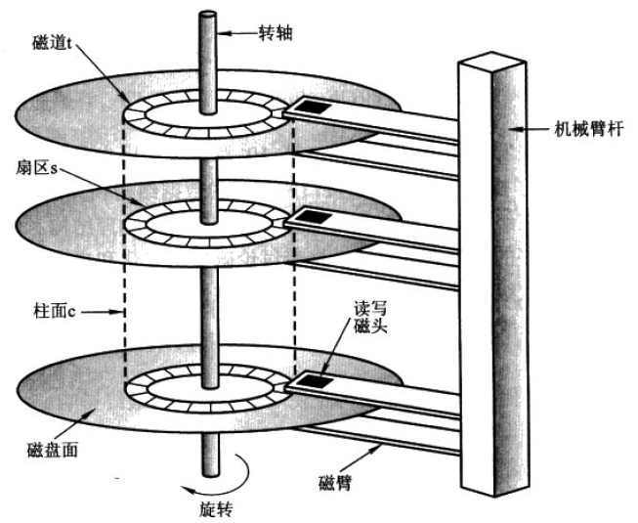

盘面的具体显示如下图所示，盘面中一圈圈灰色同心圆为一条条磁道，从圆心向外画直线，可以将磁道划分为若干个弧段，每个磁道上一个弧段被称之为一个扇区（图践绿色部分）。扇区是磁盘的最小组成单元，通常是512字节。

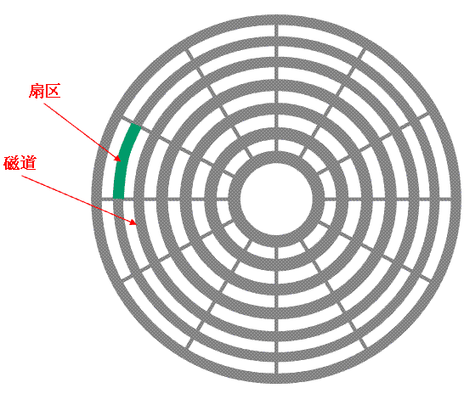

硬盘通常由重叠的一组盘片构成，每个盘面都被划分为数目相等的磁道，并从外缘的“0”开始编号，具有相同编号的磁道形成一个圆柱，称之为磁盘的柱面。磁盘的柱面数与一个盘面上的磁道数是相等的。由于每个盘面都有自己的磁头，因此，盘面数等于总的磁头数。 如下图：

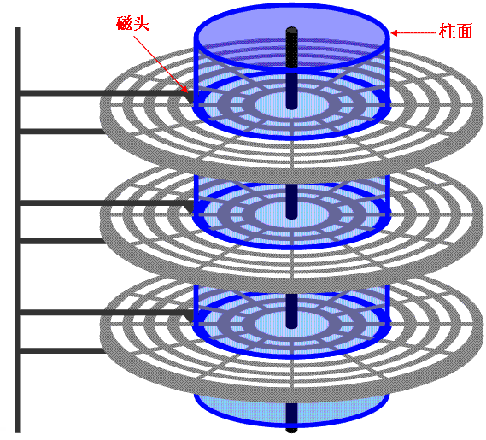

磁盘容量计算：

存储容量 ＝ 磁头数 × 磁道(柱面)数 × 每道扇区数 × 每扇区字节数

### 1.1.2 FLASH

Flash属于非易失性存储设备(Non-volatile Memory Device)，从名字中就可以看出，非易失性就是不容易丢失，数据存储在这类设备中，即使断电了，也不会丢失。Flash总体上分为两类NAND FLASH和NOR FLASH。

（1）以NAND FLASH为例，存储阵列如下图：

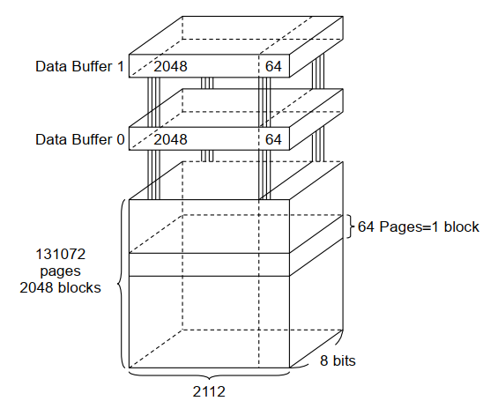

一个NAND FLASH通常有多个block组成，每个block又是有多个page组成（一般是64个），每个page又是有数据区和OOB组成。

NAND FLASH容量计算：

存储容量 ＝ block数 × page数 × page数据区字节数

（2）以NOR FLASH为例，存储阵列如下图：

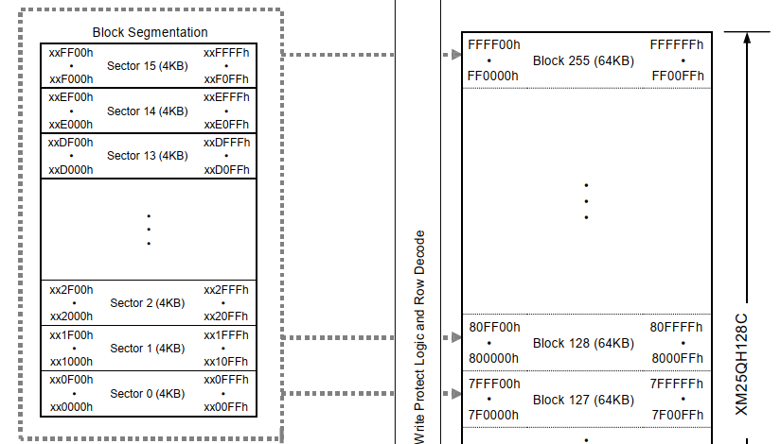

一个NOR FLASH通常有多个block组成，每个block又是有多个sector组成。

NOR FLASH容量计算：

存储容量 ＝ block数 × sector数 × sector字节数

### 1.1.3 块设备驱动引入

不管是硬盘还是FLASH都是以sector或者page作为最小的存储单元，在实际的数据擦写中通常也是按照最小存储单元进行的，而不是单字节。

（1）硬盘读写情景分析：

从一个“磁头”的某“柱面”某“扇区”读到数据后（步骤 R0），跳到另一个“磁头”的某“柱面”的某“扇区”去写（步骤 W），接着再跳回原“磁头”相同柱面的下一个“扇区”去读（步骤R1）。磁盘的读写其实非常快，慢在机械结构读写装置的定位上面，若按“字符设备”中的open、read、write方式，则总体效率在硬盘的读写上会非常低。上面过程是R0->W->R1，这个步骤跳转 2 次。

优化这个步骤，增加读写效率，将步骤修改为R0->R1->W，修改后这个步骤跳转 1 次，这样效率就会高些。

从上面可以看出，用“字符设备驱动”程序那样读写时就会在硬盘上跳来跳去，整体效率会非常低。所以有必要引入“优化过程”，就是读写先不执行，先放到某个“队列”中去，优化后再执行。

（2）FLASH读写情景分析

对于Flash，是“块”里有一个一个的扇区，Flash一般是要先擦除再写，并且擦除是以块为单位的。假如现在要写“扇区0”和“扇区1”，若用字符设备驱动的读写方式来读写：

写扇区0的过程：

* + 1. 先把这整块读到一个 buf 中
    2. 然后修改 buf 中扇区 0 的数据
    3. 这时再擦除整块
    4. 再把修改过扇区 0 的数据的 buf 烧写到整块

写扇区1的过程：

* + 1. 先把这整块读到一个 buf 中
    2. 然后修改 buf 中扇区 1的数据
    3. 这时再擦除整块
    4. 再把修改过扇区 1的数据的 buf 烧写到整块

从上看出要修改多个扇区时，会擦除烧写多次，总体效率会较低。优化这个步骤，将两个写扇区的操作放入某个“队列”中，合并后再进行数据写入：

写扇区0和扇区1的过程：

* + 1. 读出整块到 buf 中
    2. 在 buf 中修改扇区 0 和扇区 1
    3. 这时再擦除整块
    4. 再把修改过扇区0和扇区1的数据的 buf 烧写到整块

（3）综上，不论是FLASH还是硬盘，块设备不能像字符设备那样进行读写操作，这样效率会比较低。块设备读写优化的思想为：**先把读写放入队列，先不执行；优化后再执行。**

## 1.2 块设备驱动框架

### 1.2.1 块设备驱动框架层次

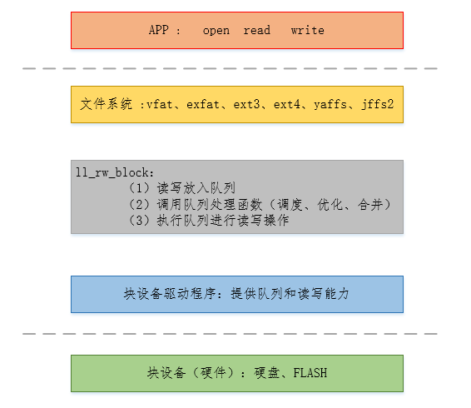

对于一个普通文件的读写会转成对块设备的读写，即要读写哪个扇区。从文件的读写转成对扇区的读写，中间会涉及到“文件系统”，应用程序读写一个普通的文件，最终会转换成操作硬件，由“块设备驱动程序”来完成。普通的文件如何转换成对扇区的读写，是由“文件系统”转换完成的，最终会调用到ll_rw_block这个通用的函数，ll_rw_block会把“读写”放入队列，调用队列的处理函数去优化（调整顺序、合并）再执行。

### 1.2.2 ll_rw_block执行流程

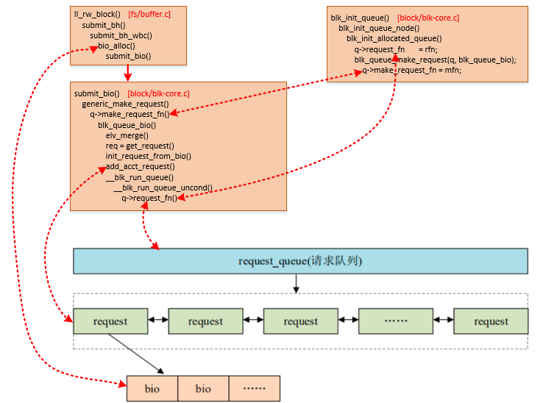

每个requeset里面会有多个bio，bio保存着最终要读写的数据，地址等信息。上层应用对于块设备的读写都会被构造成一个或者多个bio结构，bio结构描述了要读写的起始扇区，要㝍的扇区数量，是读取还是写入，页偏移，数据长度等等信息。上层会将bio提交给I/O调度器，I/O调度器会将这些bio构造成requeset结构，而一个物理存储设备对应一个requeset_queue，requeset_queue里面顺序存放着一系列的requeset。新产生的bio可能会被合并到requeset中，也可能产生新的requeset，然后插入到requeset_queue中合适的位置，这一切都是I/O调度器来完成的。

从上分析可知，**块设备驱动程序主要是实现一个requeset_queue对一系列的requeset进行处理，最终将需要读写的数据写入到块设备或者从块设备读出**。

## 1.3 块设备驱动实现

经过对块设备驱动框架的分析可知，要实现一个具体块设备驱动的编写，主要是实现两个部分：A、实现一个request_queue来实现读写能力；B、实现块设备硬件的读写操作接口；

### 1.3.1 块设备驱动实现步骤

一般来说，linux下各种驱动的通用型框架kernel已经帮忙实现，编写驱动只需要实现具体硬件相关的部分，具体就是：A、定义或者分配一个结构体；B、填充这个结构体；C、通过通用性的接口注册或者添加这个结构体。

块设备驱动也有一个结构体gendisk来表示磁盘设备，所以具体驱动编写步骤如下：

（1）分配 gendisk 结构体，使用alloc_disk()

（2）设置gendisk结构体

A、分配设置一个队列，提供读写能力，通过blk_init_queue()

B、设置gendisk的其他信息，如磁盘容量、扇区大小、磁盘名称等

（3）注册gendisk结构体，使用add_disk()

### 1.3.2 z2ram块设备驱动分析

linux kernel实现了一个内存模拟硬盘的块设备驱动，具体位置drivers/block/z2ram.c，通过分析其源码可以了解到具体块设备注册的详细过程。

（1）分配 gendisk 结构体，使用alloc_disk()

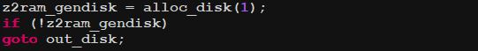

（2）设置gendisk结构体

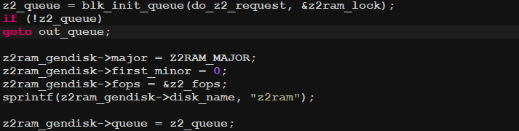

队列的执行函数do_z2_request()的核心实现如下：

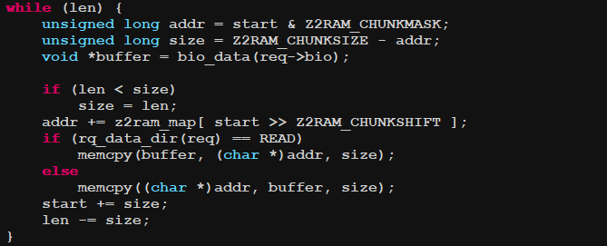

（3）注册gendisk结构体，使用add_disk()



（4）z2ram具体的实现流程如下所示：



### 1.3.3 块设备测试体验

仿照z2ram驱动，本地实现了一个fh_ramblock驱动程序，通过1MB内存来模拟块设备，实现块设备测试体验的目的。本地实现的fh_ramblock驱动（fh_ramblock.c）如下：



为了更好的体验块设备先把读写放入队列不执行，优化后再执行的设计思想，这里在队列的请求处理函数中添加了对读和写的调用计数，如下所示：

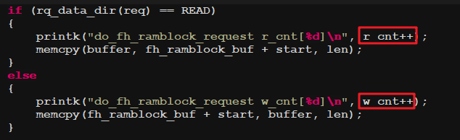

（1）挂载块设备

将fh_ramblock.c编译成ko文件，通过insmod来进行安装，安装后会在dev目录下生成fh_ramblock设备结点，通过mkdosfs来进行格式化操作，具体如下所示：



通过mount命令进行挂载，通过df命令可以查看到具体挂载信息：



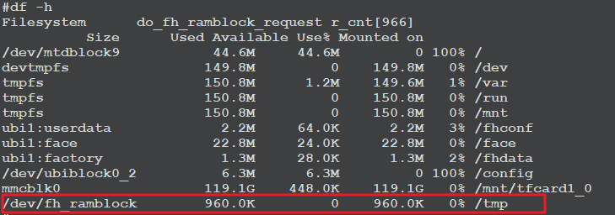

（2）读写块设备

拷贝文件到挂载目录，可以成功拷贝，并且会打印添加在队列请求处理函数中的读写信息，如下所示：

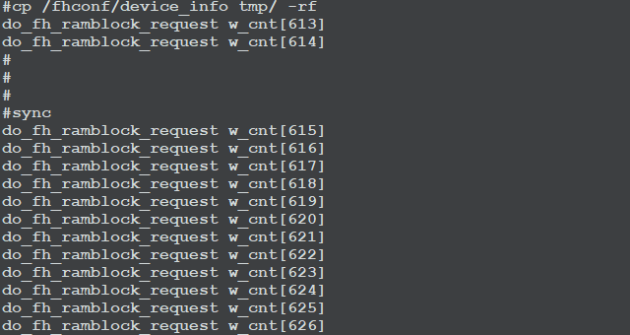

可以看到拷贝完成后只是调用了少量的写操作，在sync后会执行大量的写操作。

将挂载目录的文件进行删除，发现会打印大量的读操作，并没有打印写操作，执行完sync后，会有写操作打印，如下所示：

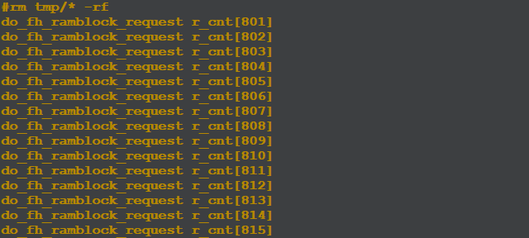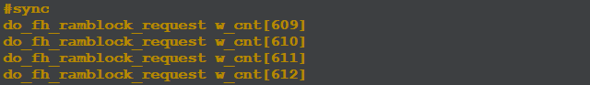

综上可以看出，块设备通过队列来进行数据读写优化，使用缓冲区来存放暂存的数据，待条件成熟后（比如缓冲区满、sync同步等）从缓存一次性写入设备或者从设备一次性读到缓冲区。

# 二 MTD设备驱动框架

mtd设备驱动框架如下所示：

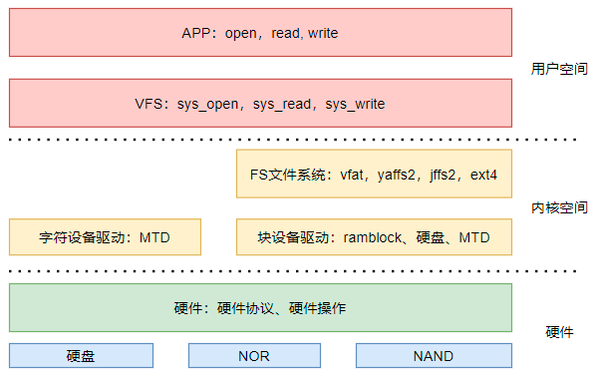

* + 文件系统：知道怎么去优化读写 - ll_rw_block
  + 块设备驱动：gendisk结构体、创建request_queue提供读写能力
  + 字符设备驱动：通过字节流形式进行读写
  + 硬件协议：知道发送什么命令去擦除、读写
  + 硬件操作：知道怎么发送命令、地址、数据

对于不同的FLASH设备，在linux下都使用同一个MTD驱动框架。最终都是构造一个mtd_info结构体，然后填充这个结构体，最后通过add_mtd_device()函数去注册MTD设备，生成对应的字符设备和块设备。mtd_info结构体的主要成员定义如下：

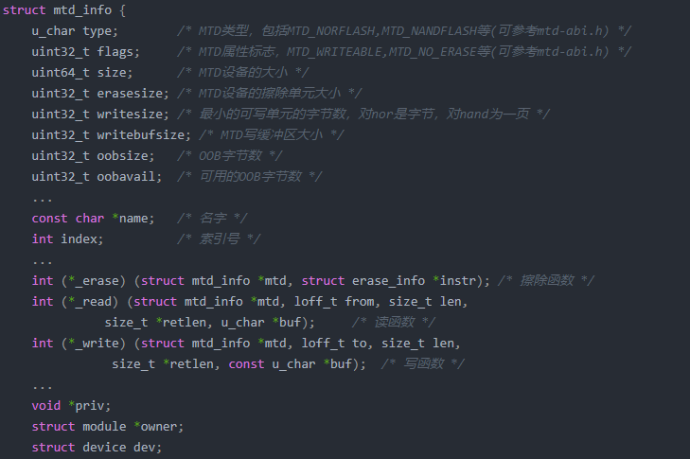

## 2.1 MTD字符设备

### 2.1.1 字符设备的注册和创建过程

字符设备注册和创建的流程如下图所示：



### 2.1.2 字符设备操作情景分析

简单分析一下字符设备open、read、write等调用流程，对应流程如下图所示，最总都会调用mtd_info结构体提供的相应函数，这些函数里面涉及具体的硬件协议和操作，是编写块设备驱动的核心：



## 2.2 MTD块设备

### 2.2.1 块设备的注册和创建过程

块设备的注册和创建过程如下图所示：



### 2.2.2 块设备操作情景分析

块设备是通过request_queue来提供读写能力的，所以分析块设备的读写重点需要分析其对应的请求队列处理函数即可，相应的执行流程如下所示，经过分析发现和字符设备一样，最总都是调用mtd_info结构体实现的相应read、write等函数。



# 三 NOR FLASH驱动

## 3.1 NOR FLASH介绍

NOR FLASH使用方便，易于连接，稳定出色，传输速率高，在小容量时有很高的性价比，这使其很适合应用于嵌入式系统中作为FLASH ROM。NOR FLASH一般可以在芯片上直接运行代码，可以像内存一样去读，但是不能像内存一样去写，可以做到在任意字节读数据，但是删除必须按照扇区进行。NOR FLASH根据硬件接口不同主要分为两类：串行SPI NOR FLASH 和 并口Parallel NOR FLASH。

SPI NOR FLASH是一种串行接口的NOR FLASH，严格的来说是一种使用SPI通信的NOR FLASH。使用SPI协议通信，每次传输一个bit位的数据，传输速度慢，但是价格便宜，且SPI接口简单，易于封装和板载电路设计。

Parallel NOR FLASH是一种并行接口的NOR FLASH，也被称为CFI FLASH。CFI(common flash interface)即公共闪存接口，是由存储芯片工业界定义的一种获取闪存芯片物理参数和结构参数的操作规程和标准。CFI有许多关于闪存芯片的规定，有利于嵌入式对FLASH的编程。现在的很多NOR FLASH 都支持CFI，但并不是所有的都支持。CFI接口，相对于串口的SPI来说，也被称为parallel接口，并行接口；另外，CFI接口是JEDEC定义的，所以，有的又成CFI接口为JEDEC接口。所以，可以简单理解为：对于Nor Flash来说，CFI接口、JEDEC接口、Parallel接口与并行接口是相同的意思。其特点在于支持的容量更大，读写速度更快，但是由于拥有独立的数据线和地址总线，会浪费电路电子设计上的更多资源。

## 3.2 SPI NOR FLASH

### 3.2.1 引脚定义

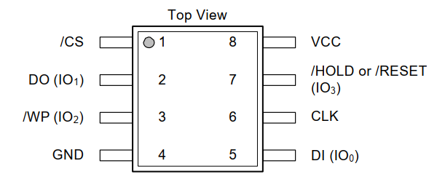

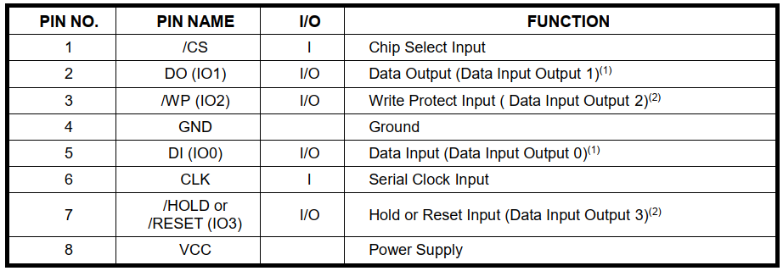

### 3.2.2 SPI工作模式

**（1）Standard SPI 模式**

Standard SPI 接口模式具有 1bit 数据输入线和 1bit 数据输出线。

写操作时序图如下：

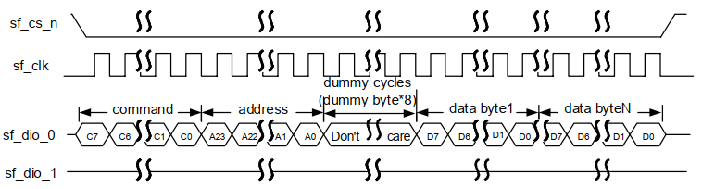

时序说明：

* + - command/address/dummy cycles 以单 bit 串行方式在 sf_dio_0 线上输出
    - Data 以单 bit 串行方式在 sf_dio_0 线上输出

读操作时序图如下：

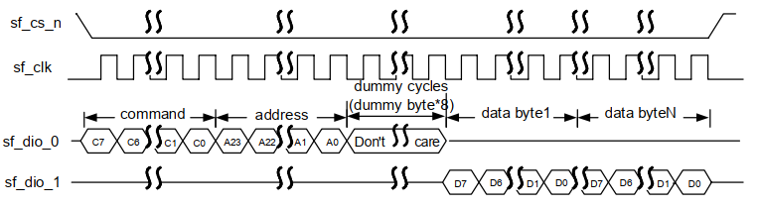

时序说明：

* + - command/address/dummy cycles 以单 bit 串行方式在 sf_dio_0 线上输出
    - Data 以单 bit 串行方式在 sf_dio_1 线上输入

**（2）Dual-Output /Dual-Input SPI 模式**

时序图如下：

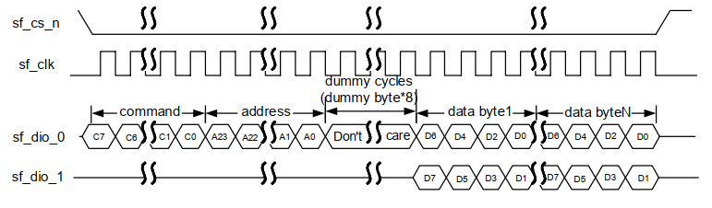

时序说明：

* + - command/address/dummy cycles 以单 Bit 串行方式在 sf_dio_0 线上输出
    - Data 以 2 Bits 方式在 sf_dio_0/sf_dio_1 线上输出（写）或输入（读）

**（3）Dual I/O SPI 模式**

时序图如下：

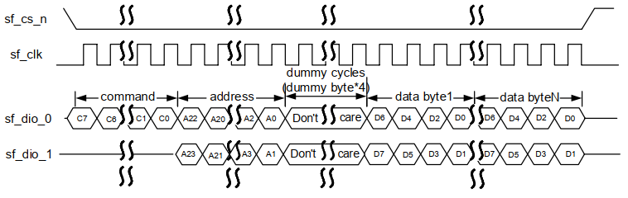

时序说明：

* command 以单 Bit 串行方式在 sf_dio_0 线上输出
* address/dummy cycles 以 2 Bits 方式在 sf_dio_0/sf_dio_1 线上输出
* Data 以 2 Bits 方式在 sf_dio_0/sf_dio_1 线上输出（写）或输入（读）

**（4）Quad-Output /Quad-Input SPI模式**

时序图如下：

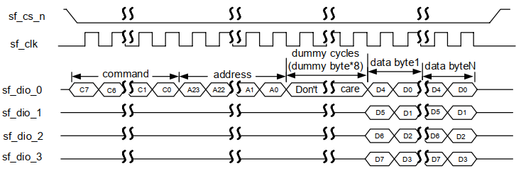

时序说明：

* command/address/dummy cycles 以单 Bit 串行方式在 sf_dio_0 线上输出
* Data 以 4 Bits 方式在 sf_dio_0/sf_dio_1/sf_dio_2/sf_dio_3 线上输出（写）或输入（读）

**（5）Quad I/O SPI 模式**

时序图如下：

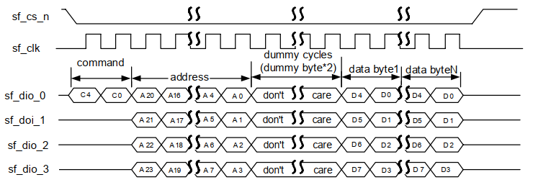

时序图如下：

* + - command 以单 Bit 串行方式在 sf_dio_0 线上输出
    - address/dummy cycles 以 4 Bits 方式在 sf_dio_0/sf_dio_1/sf_dio_2/ sf_dio_3 线上输出
    - Data 以 4 Bits 方式在 sf_dio_0/sf_dio_1/sf_dio_2/sf_dio_3 线上输出（写）或输入（读）

### 3.2.3 常用指令说明

以XM25QH128C（SpinorFlash-16M-byte）为例，主要介绍Read ID、Read Data、Page Program、Block Erase、Chip Erase等命令在Standard SPI 模式下的使用（其他SPI模式的使用和标准模式下是类似的，主要差异是命令值和状态寄存器设置，当然不同的芯片支持的模式也有所差异，需要具体情况具体分析）。

**（1）Read ID (9Fh)**

通过0x9F命令来读取1字节Manufacturer ID和2字节Device ID，驱动程序可以根据读取到的ID值获取正确的参数配置来进行初始化操作。具体时序如下：

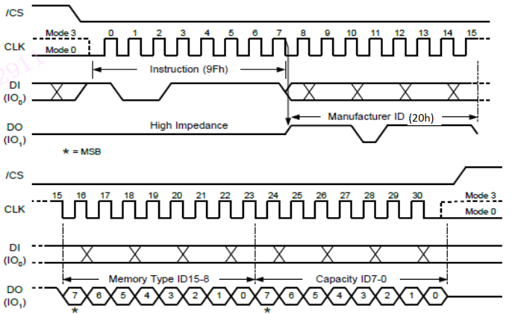

具体读到的值可参考如下的Manufacturer and Device Identification表：

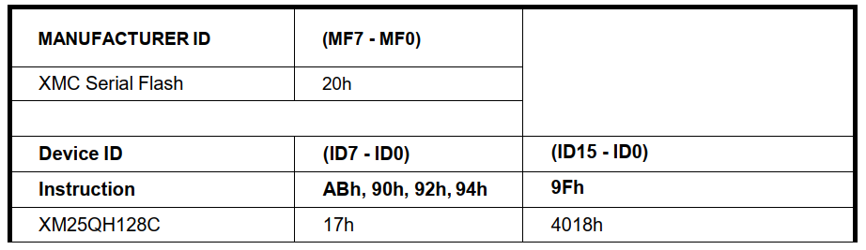

从上面时序和表格分析来看，通过0x9F命令，最终读取到的值为0x204018。

**（2）Read Data (03h)**

通过0x03命令可以从存储器顺序读取一个或多个字节数据，在每一个字节数据读取完成后，再次读取会自动读取到下一个地址的数据，允许连续的读取数据。这意味着可以用一条指令访问整个FLASH数据，只要时钟继续输出。具体时序如下：

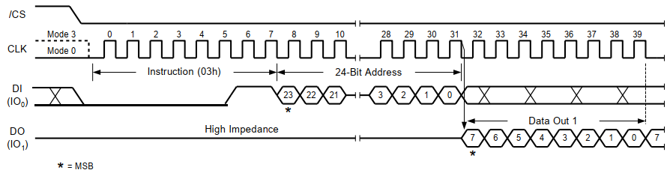

**（3）Page Program (02h)**

通过0x02命令可以一次编程1个字节到256个字节（一个page）的数据。具体时序如下：

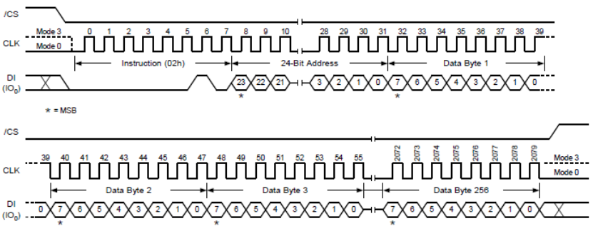

**（4）Block Erase 64KB (D8h)**

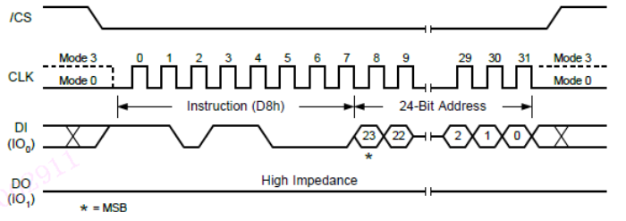

**（5）Chip Erase (C7h / 60h)**

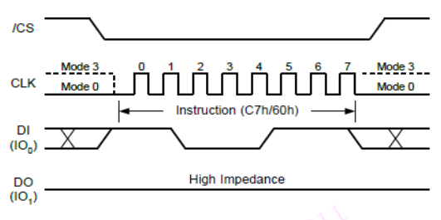

从上面这些命令的操作来看，基本上实现读命令、写命令、读数据、写数据等操作就可以实现SPI NOR FLASH的读、写、擦除等功能。

### 3.2.4 驱动框架及实现

**（1）驱动层次结构**



**（2） 驱动实现步骤**

A、分配一个spi_nor结构体

B、设置这个结构体

* + - 初始化nor flash：设置工作模式、时序等
    - 设置支持的spi工作模式
    - 提供读命令、写命令、读数据、写数据等操作接口

C、执行spi_nor_scan()函数，通过spi_nor结构体构造mtd_info结构体

D、根据mtd_info和分区信息来注册和创建mtd设备

**（3） 驱动实现流程**

以国科微gk7205v300主芯片和XM25QH128C（SpinorFlash-16M-byte）为例，来详细说明驱动的具体实现流程，如下图所示：



## 3.3 Parallel NOR FLASH

### 3.3.1 引脚定义

以MX29LV800BT/BB(8M-BIT)为例：

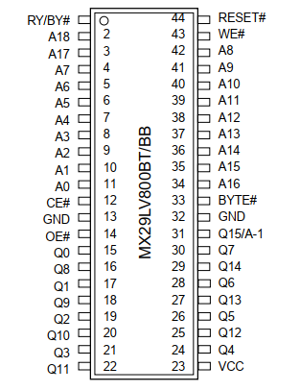

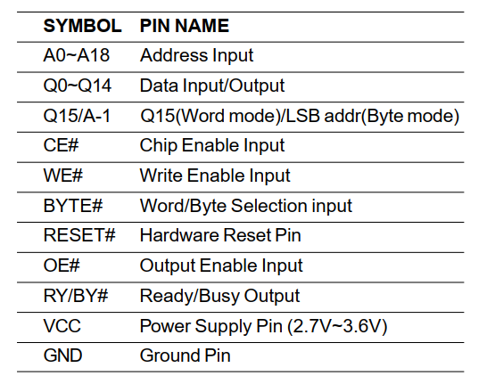

并口NOR FLASH采用内存类接口，可以像内存一样去读（可片上执行），但是不能像内存一样去写（需要先解锁再写）。

### 3.3.2 CFI与JEDEC规范

Nor Flash 存储器接口有两个标准：CFI和JEDEC。

JEDEC用来帮助程序读取Flash的制造商ID和设备ID（在内核里有这个nor flash 的所有信息，换另外一款芯片时，若内核里没有这款芯片的描述，需手动添加该器件的各种参数），以确定Flash的大小和算法。

CFI为公共Flash接口[Common Flash Interface]，用来帮助程序从Flash芯片中获取操作方式信息(通过发送命令，从nor flash芯片里获取器件的各种参数，换芯片时，不需修改内核代码)，而不用在程序中硬编码Flash的ID。

CFI标准的由来：自从Intel公司于1988年推出了可快速擦写的非易失性存储器Flash Memory以来，快速擦写存储器Flash Memory技术就得到了非常迅速的发展。这主要是由于Flash Memory具有不需要存储电容器、集成度更高、制造成本低于DRAM、使用方便，读写灵活、访问速度快、断电后不丢失信息等特点。虽然Flash Memory应用越来越广泛，但由于生产Flash Memory的半导体制造商众多，不同厂商Flash Memory产品的操作命令集和电气参数又千差万别，这给Flash Memory的开发设计人员和OEM制造商带来许多不便。为了对现有的Flash Memory的产品进行升级或使用其它公司的Flash Memory产品替换，必须对原有的程序代码和硬件结构进行修改。为解决上述原因所引发的问题，迫切需要Flash Memory制造商提出一个公共的标准解决方案，在这样的背景下，公共闪存接口（Common Flash Interface），简称CFI诞生了，CFI是一个公开的标准的从Flash Memory器件中读取数据的接口。它可以使系统软件查询已安装的Flash Memory器件的各种参数，包括器件阵列结构参数、电气和时间参数以及器件支持的功能等。

通过对比CFI和JEDEC两种标准可以发现，CFI相对于JEDEC有更好的适应性，利用CFI可以不用修改系统软件就可以用新型的和改进的产品代替旧版本的产品。

### 3.3.3 常用指令说明

以MX29LV800BT/BB(8M-BIT)为例，指令集如下所示：

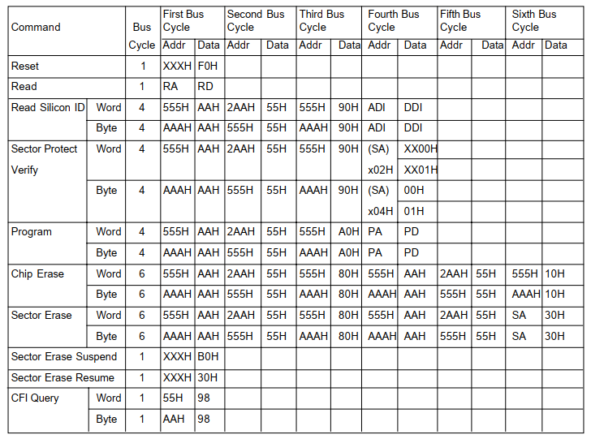

### 3.3.4 驱动框架及实现

**（1）驱动层次结构**



**（2） 驱动实现步骤**

A、分配map_info结构体

B、设置这个结构体

* + - 物理基地址(phys), 大小(size), 位宽(bankwidth), 虚拟基地址(virt)设置
    - simple_map_init()读写接口设置

C、执行do_map_probe ()函数，通过map_info结构体构造mtd_info结构体

* + 通过cfi规范接口来进行匹配
  + cfi匹配失败，则用jedec规范接口进行匹配

D、根据mtd_info和分区信息来注册和创建mtd设备

**（3） 驱动实现流程**

参考drivers\mtd\maps\physmap.c，流程图如下：



cfi_probe_chip()的详细流程如下：



jedec_probe_chip()的详细流程如下：



# 四 NAND FLASH驱动

## 4.1 NAND FLASH介绍

NAND FLASH存储器是flash存储器的一种，1989年，东芝公司发表了NAND flash结构，其内部采用非线性宏单元模式，为固态大容量内存的实现提供了廉价有效的解决方案。Nand-flash存储器具有容量较大，改写速度快等优点，适用于大量数据的存储，因而在业界得到了越来越广泛的应用，如嵌入式产品中包括数码相机、MP3随身听记忆卡、体积小巧的U盘等。

根据硬件上存储原理的不同，FLASH主要可分为NAND和NOR两种。两种FLASH的主要区别如下：

|  |  |  |
| --- | --- | --- |
|  | NAND FLASH | NOR FLASH |
| 读速度 | 慢 | 稍快一些 |
| 写速度 | 快很多 | 慢 |
| 擦写速度/次数 | 更快/次数更多 | 慢/次数少 |
| 擦写方式 | 以block为单位 | 以sector为单位 |
| 易用性 | 复杂 | 简单 |
| 价格/容量 | 低/容量大 | 高/容量小 |
| 接口 | SPI/并口（地址数据命令共用） | SPI/RAM-Like |
| 位反转/坏块处理 | 有坏块且随机分布，采用错误探测/错误更正(EDC/ECC)算法 | 无坏块 |
| 基本单元 | 读操作-页page  擦写操作-块block | 读操作-字节  擦写操作-块sector |

NAND FLASH按照硬件接口可以分为两种，一种是SPI接口，另外一种是并行接口。SPI接口NAND FLASH采用硬件接口和SPI NOR FLASH一致，在软件上都使用SPI通信协议；并行接口NAND FLASH通过IO接口复用来实现同一接口在不同使用调节下可以分别传输命令、地址、数据，接口协议相对复杂，但是速度相比SPI接口要更快一些。

## 4.2 SPI NAND FLASH

### 4.2.1 引脚定义

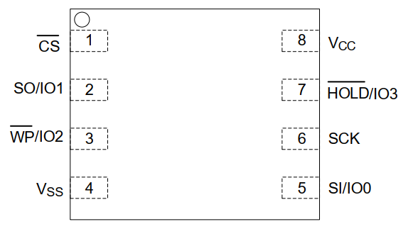

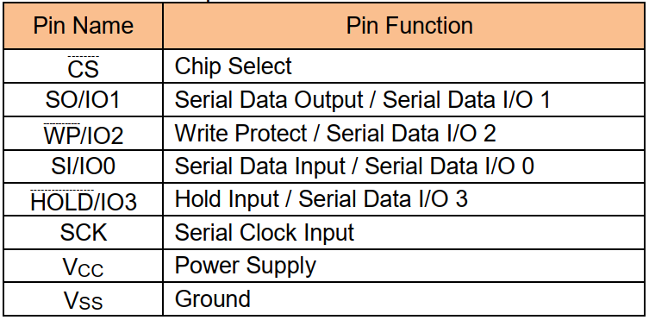

使用SPI协议进行通信，具体的SPI工作模式和SPI NOR FLASH一致，可以参考3.2.2章节内容，当然每款芯片支持哪些SPI工作模式还需要参考具体芯片的data sheet。

### 24.2.2 常用指令说明

以TC58CVG1S3HRAIJ（SpinandFlash-256M-byte）为例，主要介绍Get Feature、Set Feature、Read ID、Page Read、Page Program、Block Erase等操作在Standard SPI 模式下的使用（其他SPI模式的使用和标准模式下是类似的，主要差异是命令值，当然不同的芯片支持的模式也有所差异，需要具体情况具体分析）。详细的指令集如下：

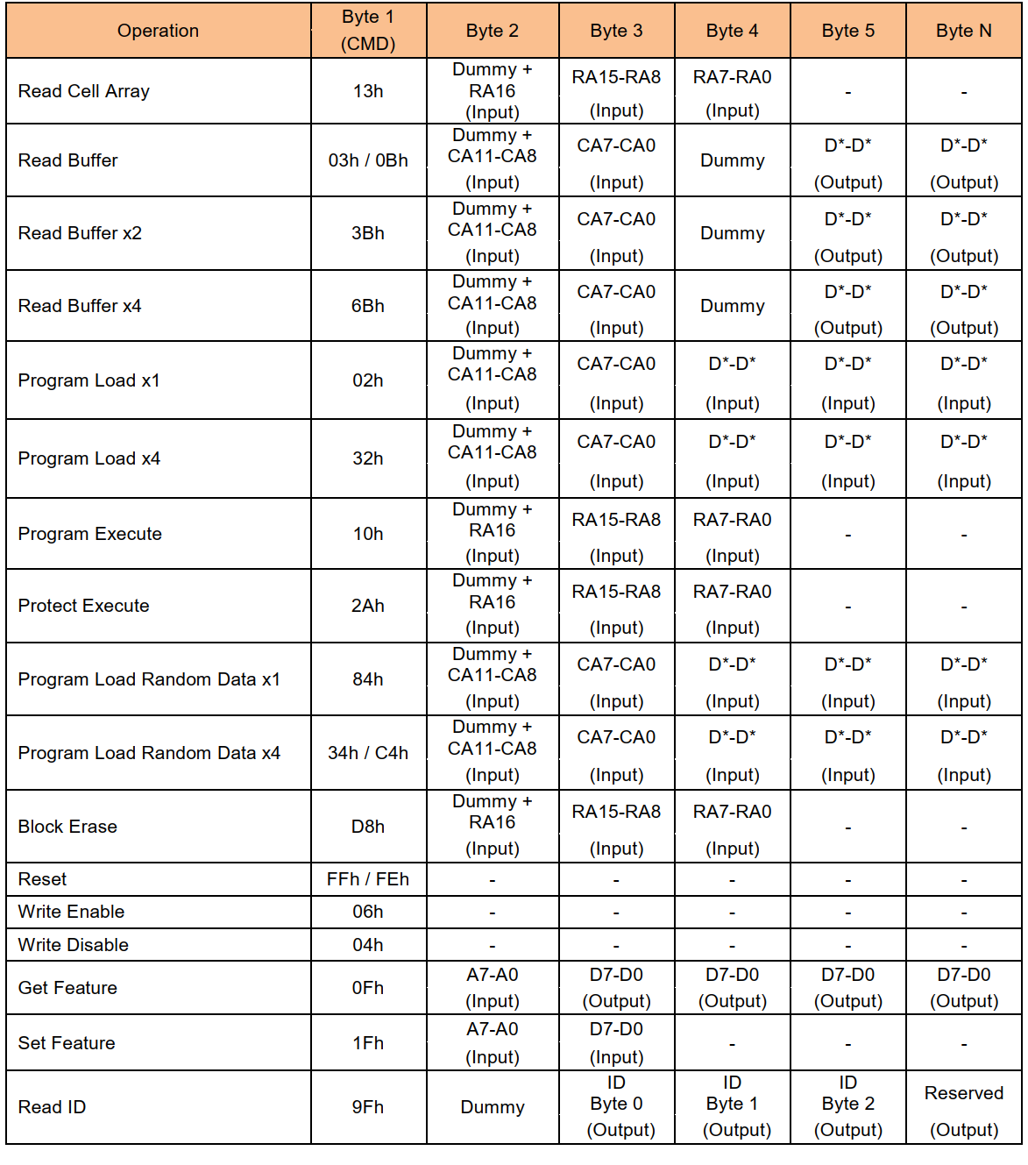

**（1）Set Feature (1Fh) / Get Feature (0Fh)**

用户使用Set Feature来设置芯片的各个特征值，如写保护、内部ECC使能、块保护使能等；也可以使用Get Feature来获取设备当前的状态或者特征值，如ECC状态、OIP状态等。

Set Feature对应的时序图如下：

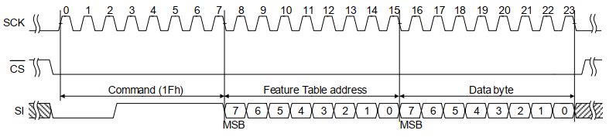

Get Feature对应的时序图如下：

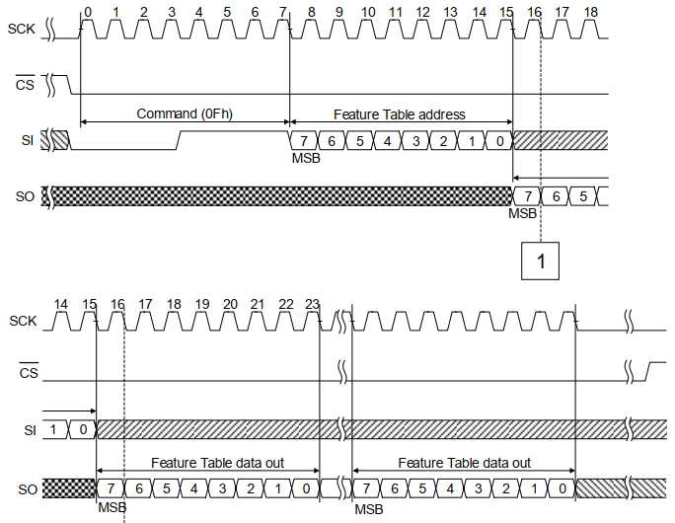

Feature Table如下：

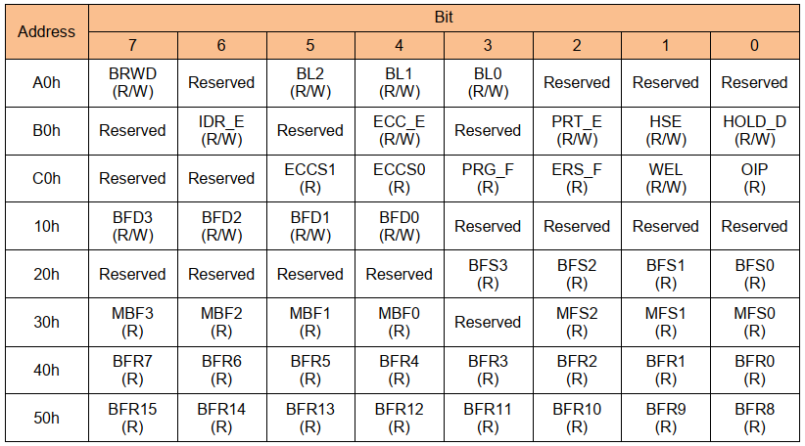

A0 Address详细描述：

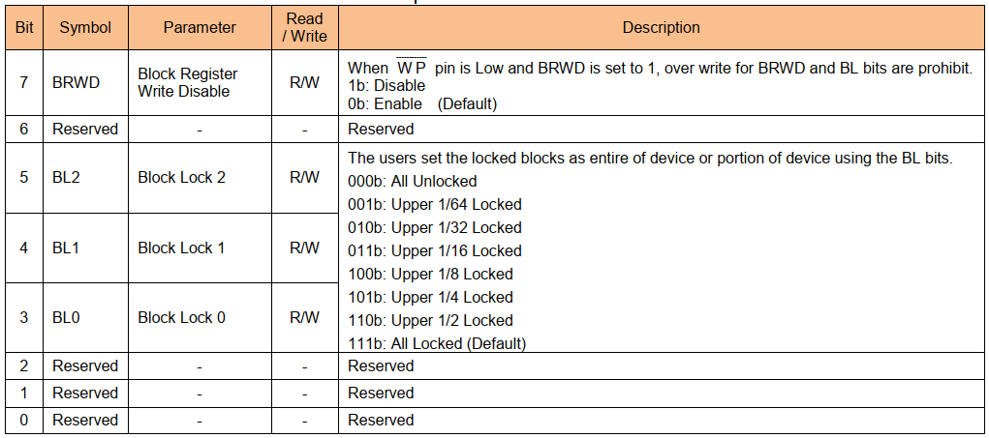

B0 Address详细描述：

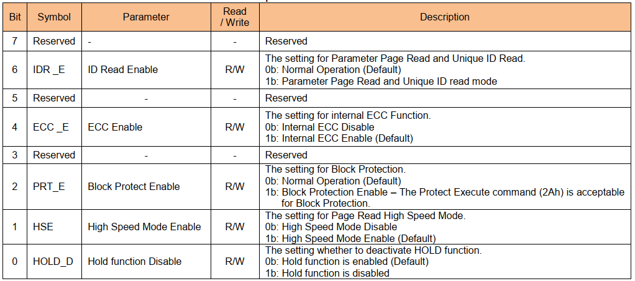

C0 Address详细描述：

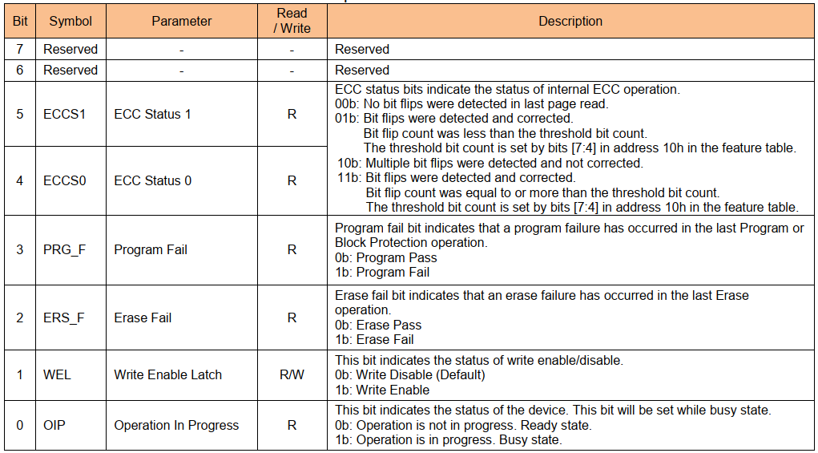

10 and 20 Address详细描述：

The ECC Bit Flip Count Detection function detects the bit flip count in a page. The users set the threshold bit count using the Set Feature command. The threshold bit count is decided by the BFD bits in address 10h in the feature table. The detected results will be indicated in the BFS bits (bits [7:0]) in address 20h. When bit flips exceed the threshold in a sector, the BFS bits are set after the Read Buffer command.

Bit Flip Count Detection Setting (BFD)(10 Address)

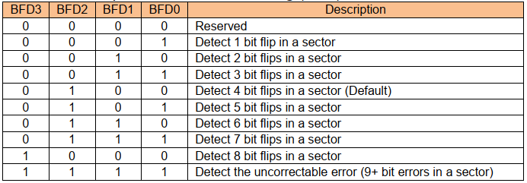

Bit Flip Count Detection Status (BFS)(20 Address)

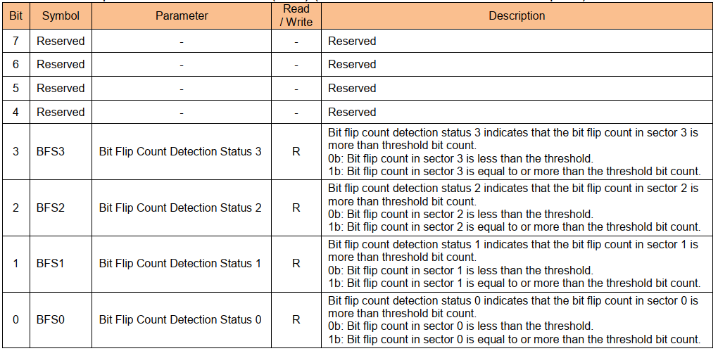

30 Address详细描述：

The ECC Maximum Bit Flip Count Report function provides the maximum bit flip count in a page. The maximum count is indicated in address 30h of the feature table.

Maximum Bit Flip Count (MBF):

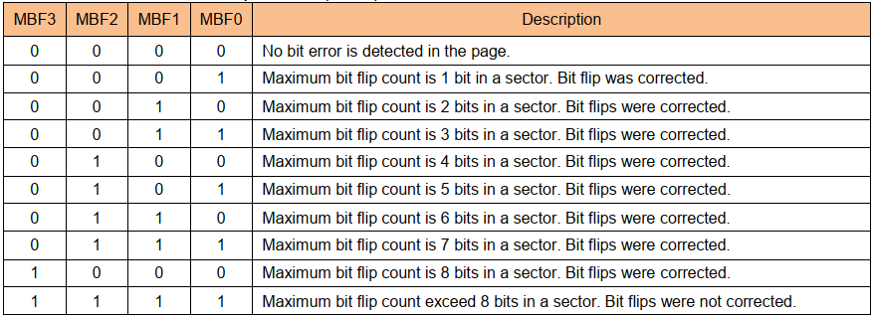

Maximum Bit Flip Count Sector (MFS):

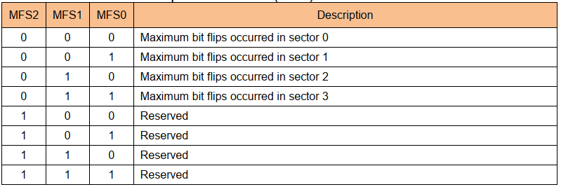

40 and 50 Address详细描述：

The ECC Bit Flip Count Report function reports the bit flip count of each sector in a page. The users can read the bit flip count using the Get Feature command with address 40h and 50h.

Bit Flip Count Report for Sector 0 (BFR)：

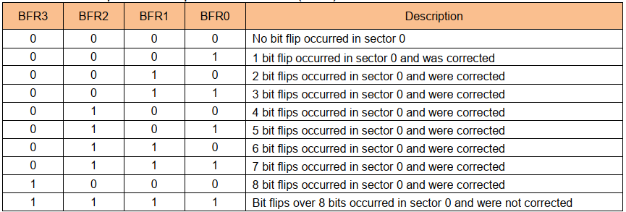

Sector Definition (BFR)：

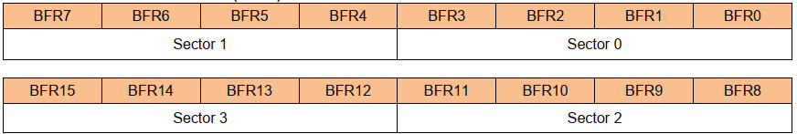

**（2）Read ID (9Fh)**

时序图如下：

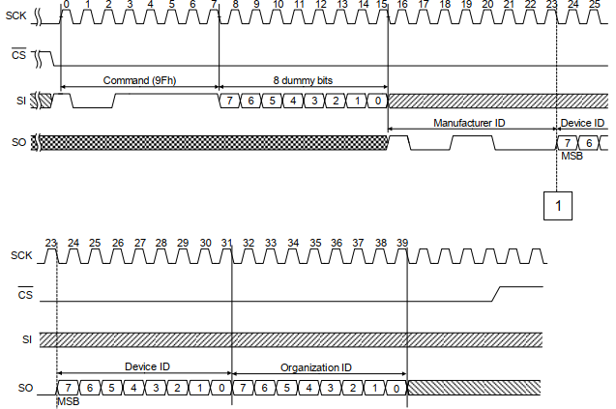

对应的ID table：

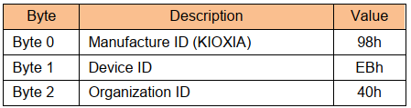

**（3）Page Read**

* 1. Read Cell Array (13h) : To read the data from the cell array to the internal data buffer
  2. Get Feature (0Fh) : To read the status (OIP, ECCS0 and ECCS1 bits) of the device
  3. Read Buffer (03h or 0Bh) : To output the data from the internal data buffer

Read Cell Array (13h) and Get Feature (0Fh)：

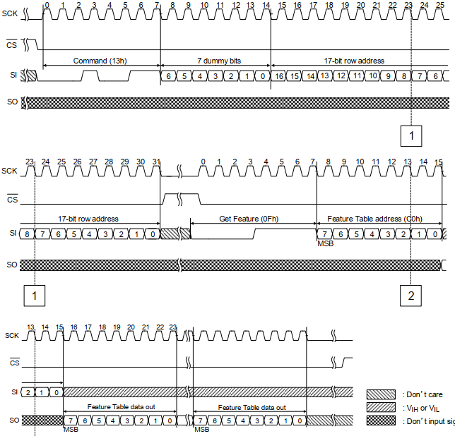

Read Buffer (03h or 0Bh)：

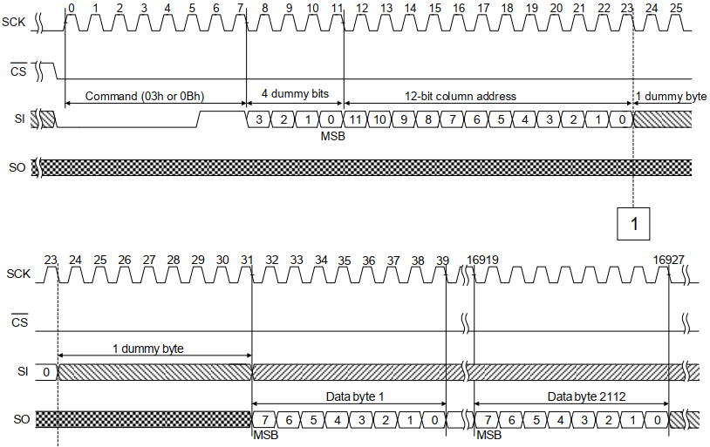

**（4）Page Program**

* 1. Write Enable (06h) : To enable the Program Operation
  2. Program Load x1 (02h) : To transfer data to the internal data buffer
  3. Program Execute (10h) : To program data from the buffer to the cell array
  4. Get Feature (0Fh) : To read the status (OIP and PRG_F bits) of the device

Program Load x1 (02h)：

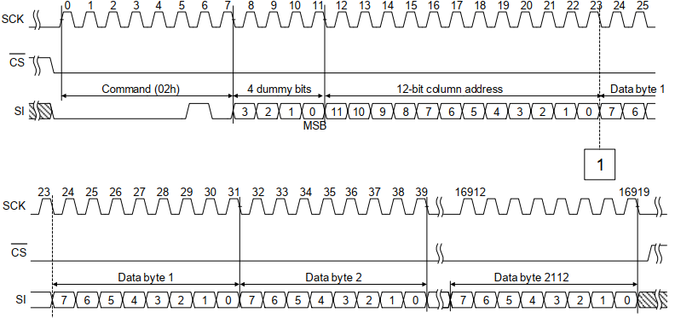

Program Execute (10h) and Get Feature (0Fh)：

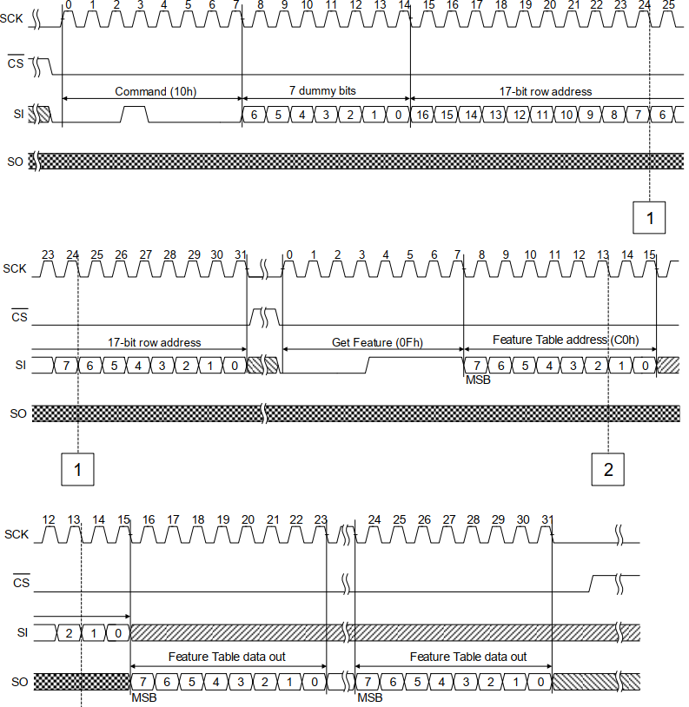

**（5）Block Erase (D8h)**

* 1. Write Enable (06h) : To enable the Erase operation
  2. Block Erase (D8h) : To erase data in the block
  3. Get Feature (0Fh) : To read the status (OIP and ERS_F bits) of the device

Block Erase (D8h) and Get Feature (0Fh) :

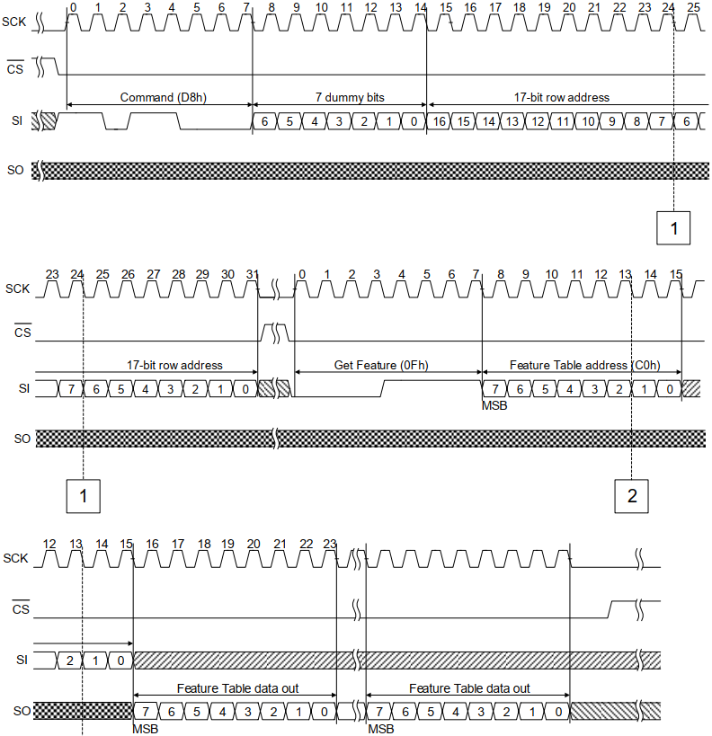

## 4.3 ONFI NAND FLASH

### 4.3.1 引脚定义

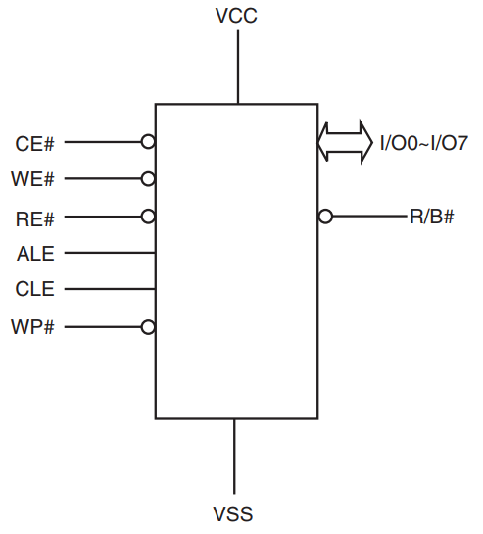

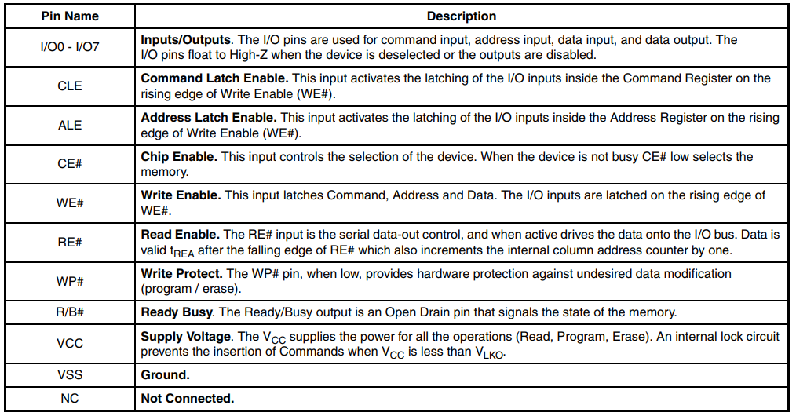

### 4.3.2 ONFI与JEDEC规范

NAND主要分为两大类：Serial NAND和Raw NAND，其中Raw NAND又叫并行接口的NAND FLASH。

ONFI标准由来：说到Raw NAND发展史，其实早期的Raw NAND没有统一标准，各厂商都是自由设计，因此尺寸不统一、存储结构差异大、接口命令不通用等问题导致客户使用起来很难受。为了改变这一现状，2006年几个主流的Raw NAND厂商（Hynix、Intel、Micron、Phison、Sony、ST）联合起来商量制订一个Raw NAND标准，这个标准叫Open NAND Flash Interface，简称ONFI，2006年12月ONFI 1.0标准正式推出，此标准一经推出大受欢迎，此后几乎所有的Raw NAND厂商都按照ONFI标准设计生产Raw NAND，不管哪家生产的Raw NAND对嵌入式设计者来说几乎都是一样的，至少在驱动代码层面是一样的。

JEDEC标准由来：不少知名NAND厂商（Hynix、Intel、Micron、Phison、Sony、ST）都是ONFI标准的制定者，但发展到高速DDR NAND的时候出现了一个与ONFI平起平坐的标准Toggle DDR，这个Toggle DDR标准是由Samsung和Toshiba两家共同推出的，这两家NAND的产能占据全球70%，因此Toggle DDR标准不容忽视。眼看着这两大NAND标准要打起来，微电子行业的标准权威JEDEC组织出来打圆场了，JEDEC尝试制定了一套Raw NAND互操做标准，该标准的目的主要是为了融合ONFI和Toggle两大标准。

### 4.3.3 常用指令说明

以S34ML01G2（1G-bit）为例，主要介绍Read Status 、Read ID、Read ONFI Signature、Read Parameter Page、Page Read、Page Program、Block Erase等指令操作。详细的指令集如下：

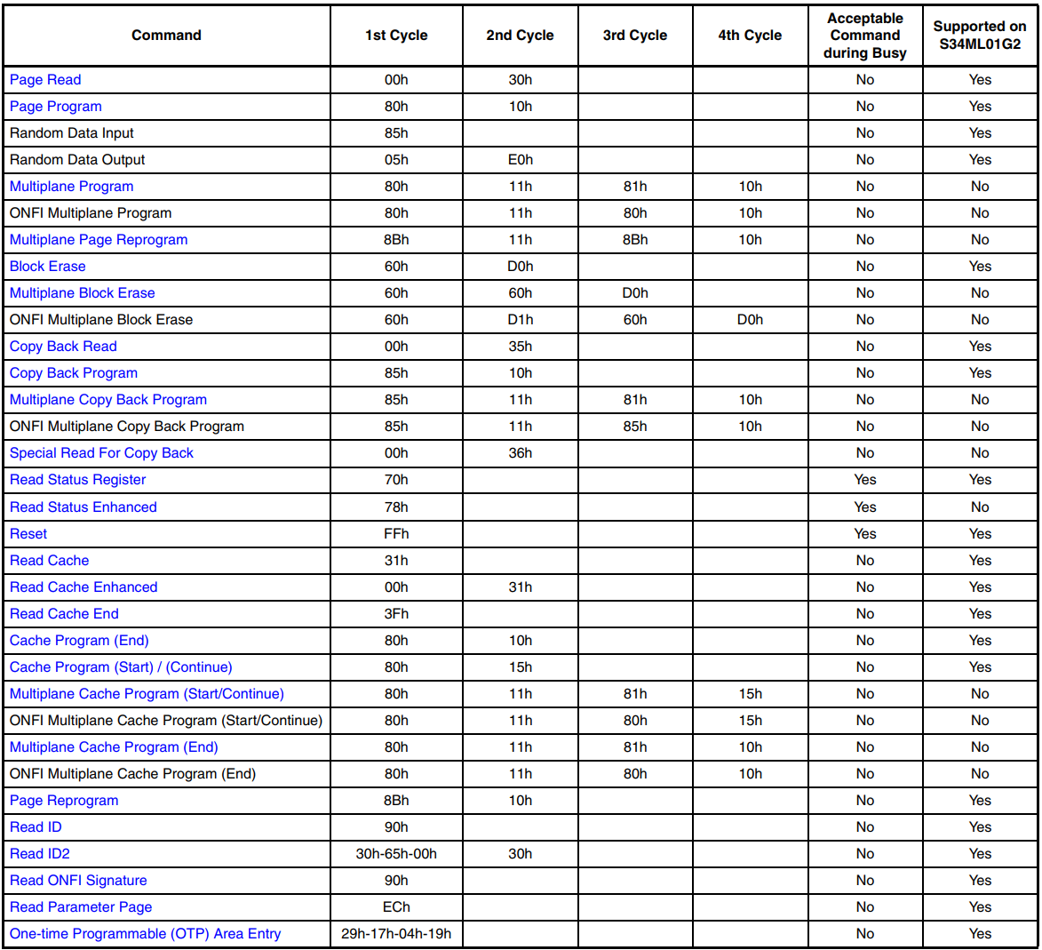

**（1）Read Status (70h)**

The Status Register is used to retrieve the status value for the last operation issued. After writing 70h command to the command register, a read cycle outputs the content of the Status Register to the I/O pins, below lists the meaning of each bit of the Read Status Register:

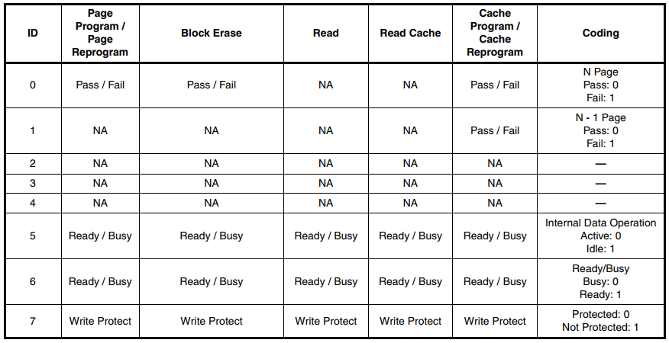

Read Status Timing:

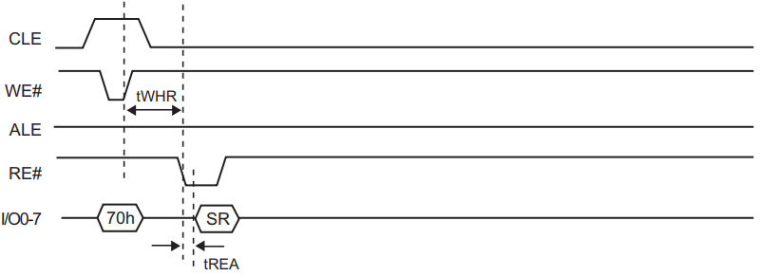

**（2）Read ID**

The device contains a product identification mode, initiated by writing 90h to the command register, followed by an address input of 00h.

Read ID Bytes：

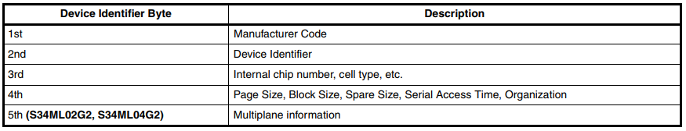

Read ID Operation Timing：

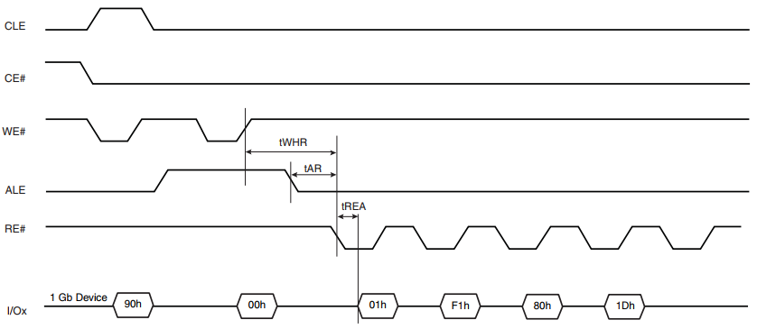

**（3）Read ONFI Signature**

To retrieve the ONFI signature, the command 90h together with an address of 20h shall be entered. The ONFI signature is the ASCII encoding of 'ONFI' where 'O' = 4Fh, 'N' = 4Eh, 'F' = 46h, and 'I' = 49h.

Read ONFI Signature Timing：

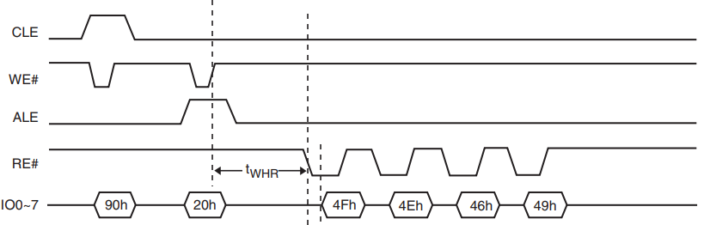

**（4）Read Parameter Page**

The device supports the ONFI Read Parameter Page operation, initiated by writing ECh to the command register, followed by an address input of 00h. The command register remains in Parameter Page mode until further commands are issued to it.

Read Parameter Page Timing：

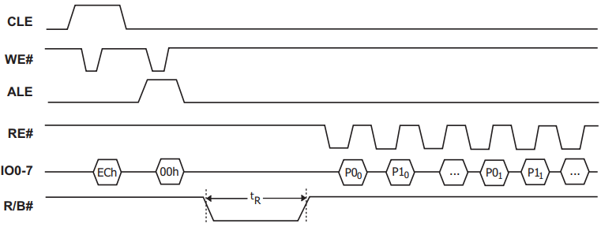

**（5）Page Read**

Page Read is initiated by writing 00h and 30h to the command register along with five address cycles.

Page Read Operation Timing：

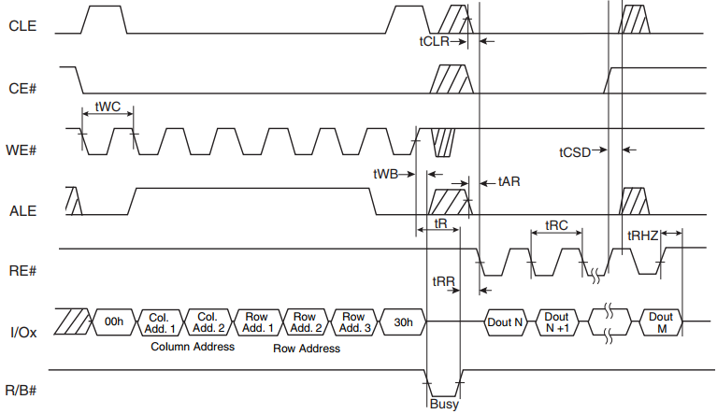

**（6）Page Program**

The serial data loading period begins by inputting the Serial Data Input command (80h), followed by the five cycle address inputs (four cycles for S34ML01G2) and then serial data. The Page Program confirm command (10h) initiates the programming process.

Page Program Operation Timing：

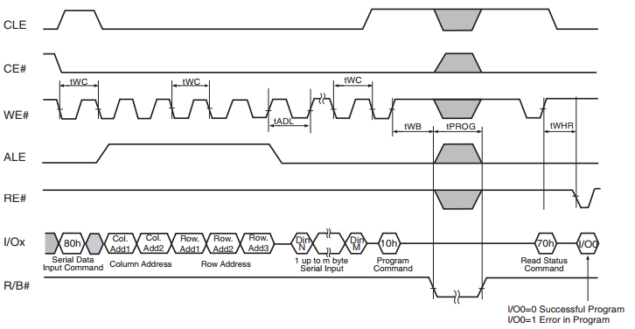

**（7）Block Erase**

The Block Erase operation is done on a block basis. Block address loading is accomplished in three cycles(two cycles for S34ML01G2) initiated by an Erase Setup command (60h). The Erase Confirm command (D0h) following the block address loading initiates the internal erasing process.

Block Erase Operation Timing：

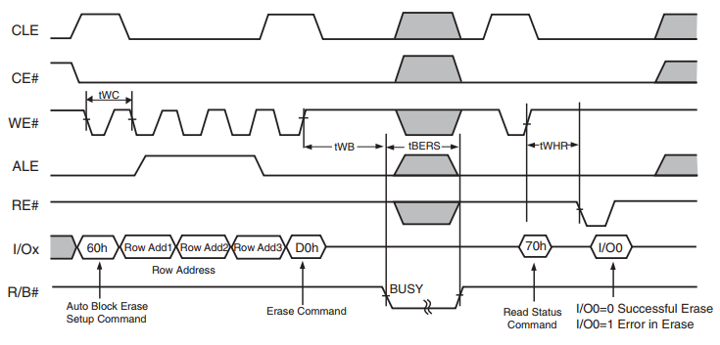

## 4.4 驱动框架及实现

### 4.4.1 层次结构



### 4.4.2 实现步骤

A、分配nand_chip结构体

B、设置这个结构体

* + - 硬件相关的操作初始化、时序等
    - 设置一些options，如ECC、BBT、ONFI、BUSWIDTH等
    - 获取FLASH信息，如Page大小、block大小、chip大小、OOB大小等
    - 片选、读、写、擦除、状态判断等

C、执行nand_scan()函数，通过nand_chip结构体来构造mtd_info结构体

D、根据mtd_info和分区信息来注册和创建mtd设备

### 4.4.3 实现流程

以Sigmastar SSC338G主芯片和TC58CVG1S3HRAIJ（SpinandFlash-256M-byte）为例，来详细说明驱动的具体实现流程，如下图所示：



结合具体的驱动实现流程及芯片操作手册（具体的指令操作及说明可以参考4.2.2和4.3.3，这里是结合SPI NAND FLASH做的情景分析，请重点参考4.2.2），对nand flash的read、write、erase等操作做一个完整的情景分析。

read操作执行流程如下：



write操作执行流程如下：



erase操作执行流程如下：



## 4.5 坏块管理

### 4.5.1 OOB

对于Nand Flash，每一个页，对应一个空闲区域(OOB)，这个区域是基于Nand Flash的硬件特性，数据在读写的时候容易出错，为了保证数据的正确性，就产生了这样一个检测和纠错的区域，用来放置数据的校验值。如下图所示，每个page后又一个oob区域（page为2048 Byte，oob为64 Byte）：

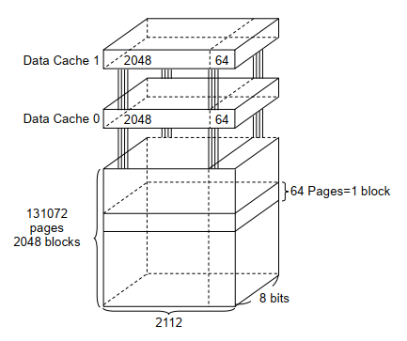

OOB的作用如下：

* + 标记坏块
  + 存储ECC校验
  + 存储一些与文件系统相关的信息

### 4.5.2 Bad Block Replacement

Over the lifetime of the device, additional Bad Blocks may develop. In this case, each bad block has to be replaced by copying any valid data to a new block. These additional Bad Blocks can be identified whenever a program or erase operation reports “Fail” in the Status Register.

The failure of a page program operation does not affect the data in other pages in the same block, thus the block can be replaced by re-programming the current data and copying the rest of the replaced block to an available valid block. Refer to the table and the figure for the recommended procedure to follow if an error occurs during an operation.

Block Failure Table:

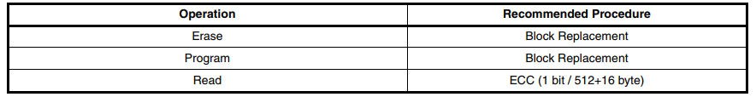

Bad Block Replacement Flowchart:

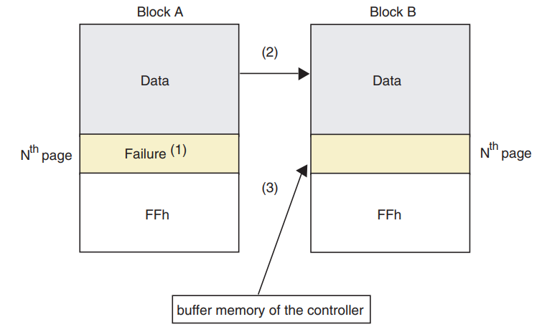

Notes:

1. An error occurs on Nth page of the Block A during a program operation.

2. Data in Block A is copied to same location in Block B, which is valid block.

3. Nth page of block A, which is in controller buffer memory, is copied into Nth page of Block B.

4. Bad block table should be updated to prevent from erasing or programming Block A.

### 4.5.3 BBT for Bad Block Management

For the system to be able to recognize the Bad Blocks based on the original information, it is recommended to create a Bad Block table following the flowchart. The host is responsible to detect and track bad blocks, both factory bad blocks and blocks that may go bad during operation. Once a block is found to be bad, data should not be written to that block.The 1st block, which is placed on 00h block address is guaranteed to be a valid block.

Bad Block Management Flowchart:

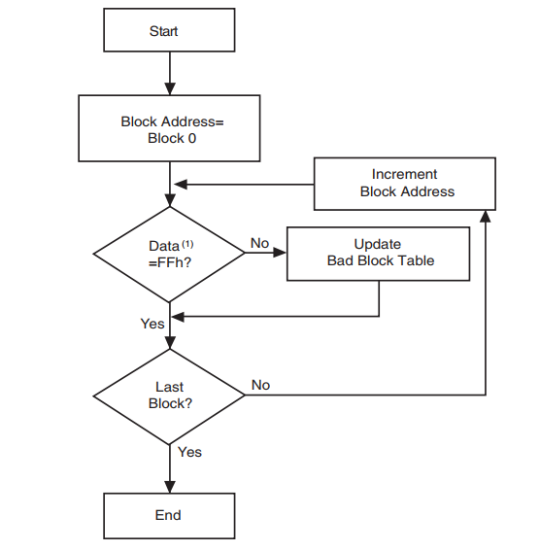

Note:

1. Check FFh at 1st byte in the spare area of the 1st and 2nd page.

### 4.5.4 BBT for Linux

NAND驱动在加载的时候，会调用nand_scan函数，该函数会首先检查struct nand_chip结构体中的options成员变量是否被赋上了NAND_SKIP_BBTSCAN，这个宏表示跳过扫描bbt。所以，只有当你的driver中没有为options定义NAND_SKIP_BBTSCAN时，MTD才会继续与bbt相关工作，即调用struct nand_chip中的scan_bbt函数指针所指向的函数，在MTD中，这个函数指针指向nand_default_bbt函数。

bbt有两种存储方式，一种是把bbt存储在NAND芯片中，另一种是把bbt存储在内存中。对于前者，好处是驱动加载更快，因为它只会在第一次加载NAND驱动时扫描整个NAND芯片，然后在NAND芯片的某个block中建立bbt，坏处是需要至少消耗NAND芯片一个block的存储容量；而对于后者，好处是不会耗用NAND芯片的容量，坏处是驱动加载稍慢，因为存储在内存中的bbt每次断电后都不会保存，所以在每次加载NAND驱动时，都会扫描整个NAND芯片，以便建立bbt。

建立bbt后，以后在做擦除等操作时，就不用每次都去验证当前block是否是个坏块了，因为从bbt中就可以得到这个信息。另外，若在读写等操作时，发现产生了新的坏块，那么除了标志这个block是个坏块外，也还需更新bbt。

**（1）MTD中与bbt相关的结构体**

在struct nand_chip中与bbt相关的结构体如下：

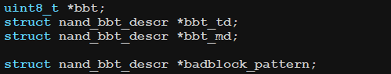

bbt指向一块在nand_default_bbt函数中分配的内存，若options中没有定义NAND_USE_FLASH_BBT，MTD就直接在bbt指向的内存中建立bbt，否则就会先从NAND芯片中查找bbt是否存在，若存在，就把bbt的内容读出来并保存到bbt指向的内存中，若不存在，则在bbt指向的内存中建立bbt，最后把它写入到NAND芯片中去。

bbt_td、bbt_md和badblock_pattern就是在nand_default_bbt函数中赋值的3个结构体。它们虽然是相同的结构体类型，但却有不同的作用和含义。其中bbt_td和bbt_md是主bbt和镜像bbt的描述符(镜像bbt主要用来对bbt的update和备份)，它们只在把bbt存储在NAND芯片的情况下使用，用来从NAND芯片中查找bbt。若bbt存储在内存中，bbt_td和bbt_md将会被赋值为NULL。

badblock_pattern就是坏块信息的pattern，其中定义了坏块信息在oob中的存储位置，以及内容。

bbt_td、bbt_md和badblock_pattern的结构体类型定义如下：

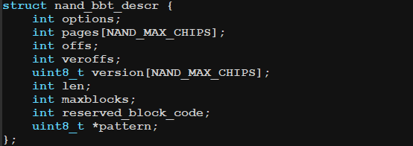

options：bad block table或者bad block的选项。

pages：bbt专用。在查找bbt的时候，若找到了bbt，就把bbt所在的page号保存在这个成员变量中。

offs、len和pattern：MTD会从oob的offs中读出len长度的内容，然后与pattern指针指向的内容做比较，若相等，则表示找到了bbt。

veroffs和version：bbt专用。MTD会从oob的veroffs中读出一个字节的内容，作为bbt的版本值保存在version中。

maxblocks：bbt专用。MTD在查找bbt的时候，不会查找NAND芯片中所有的block，而是最多查找maxblocks个block。

**（2）BBT Scan的执行流程**

BBT Scan通过nand_scan()函数来建立bbt，主要执行流程包括两部分：在内存中时的工作流程和在NAND芯片时的工作流程，具体如下所示：



通过BBT来查找坏块和标记坏块流程如下：

